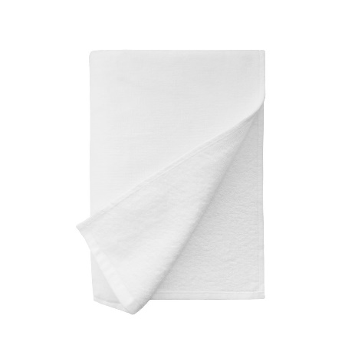
Махровое полотенце для лица, Жидкое мыло для рук +брендирование 2200тг
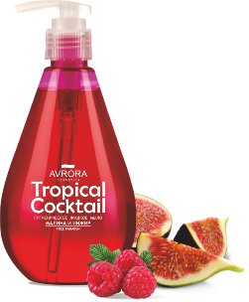

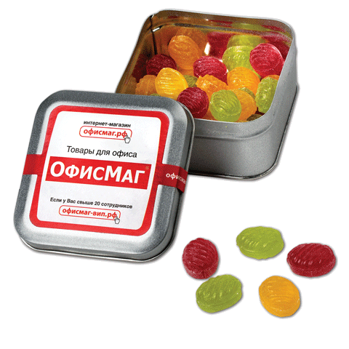

Алюминиевая шкатулка с карамелью + брендирование 1380

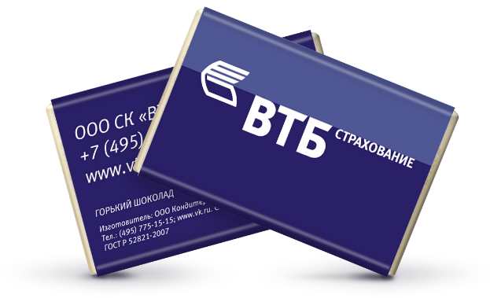

Плитка шоколада + брендирование 640тг

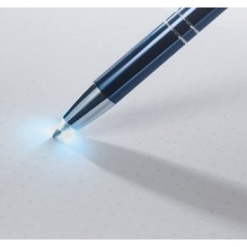

Ручка с подсветкой + брендирование 1300

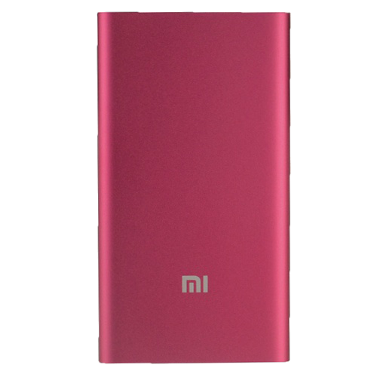

Power bank 4000 mah - 2500тг

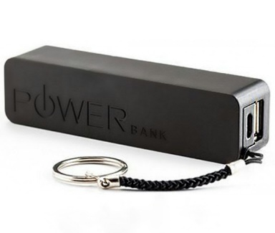

Power bank 2600 mah - 2300тг

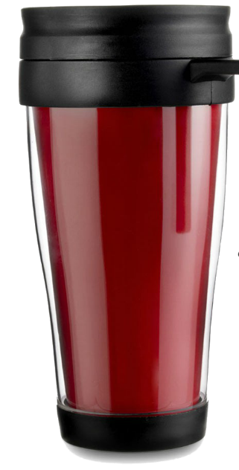

Термокружка + нанесение 1800тг

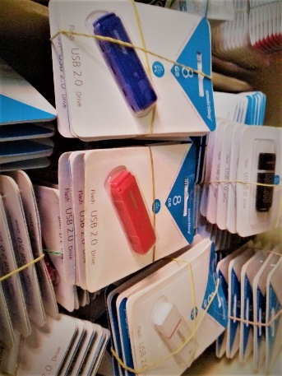

USB Flash 8 GB Тайвань – 1900 тг

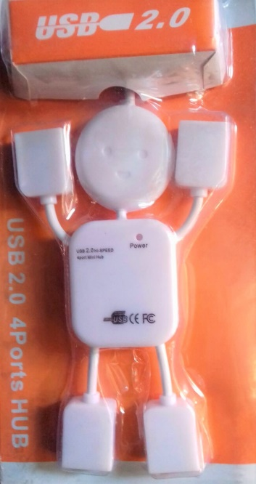 USB Hub (разветвлитель), С нанесением – 800 тенге

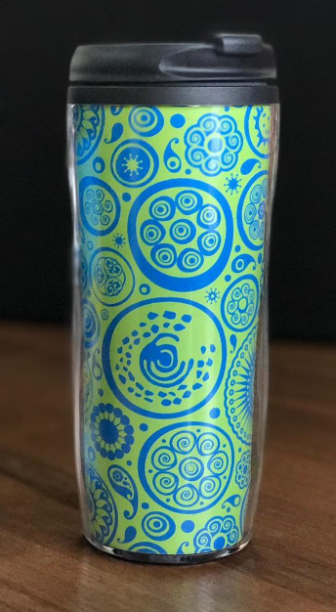Термокружка женская, с нанесением на всю площадь кружки – 1500 тг

